**曾杰**

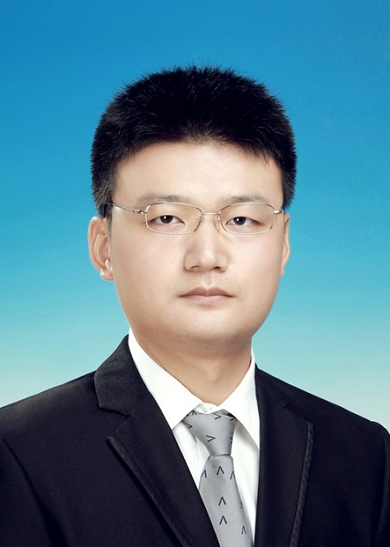

研究方向： 医学图像处理

Email： 289196955@qq.com

教育和工作经历： 本科 四川大学 软件工程专业

硕士 电子科技大学 计算机应用技术专业

业绩贡献： 基于胸片的肺部结节计算机辅助系统；

基于眼底图像的眼部疾病辅助检系统；

远程教育计算机辅助系统。